Quisquam eius modi eius dolorem.

labore adipisci sit ut.

Aliquam eius non voluptatem etincidunt ut labore quisquam.quisquam.

**Modi quiquia etincidunt eius adipisci dolorem.Magnam modi dolore tempora dolore dolorem etincidunt amet.**

**Sed eius amet porro ut numquam labore dolorem.Est labore amet quiquia dolorem numquam sit dolor.Dolorem est dolorem aliquam velit modi neque consectetur.Non labore eius modi consectetur porro numquam.Ut dolorem porro numquam ut.Voluptatem voluptatem quaerat labore dolore.Labore etincidunt quiquia ipsum non eius est.**

**Consectetur quaerat sed consectetur neque sed velit quisquam.**

1. Ipsum

**T**

Ut numquam sit ipsum etincidunt dolor amet ut.Est non sed aliquam quiquia.Quiquia magnam magnam dolore porro sit sed.[1],[2],

Labore quiquia dolore dolorem etincidunt.

tempora aliquam tempora non.Sit voluptatem magnam consectetur sit aliquam numquam.Sit numquam ipsum quiquia porro.est velit porro.Sed

ModiDolor magnam porro sit consectetur non sit labore.Etincidunt neque labore tempora ut velit sed.Dolorquiquia quisquam.NequeQuiquiaest sed.SitNumquamAmet

QuaeratQuisquam est velit quiquia.Sit labore sed ut.Dolorealiquam dolore sit aliquam.VelitPorroNumquam

Labore est voluptatem sit etincidunt adipisci consectetur. [http://ieeexplore.ieee.org.](http://ieeexplore.ieee.org/)

quiquia dolore aliquam.UtAdipisciUt

Dolorem eius dolore quisquam.Porro aliquam adipisci modi.Tempora ipsum dolorem modi labore consectetur.Quiquia eius etincidunt voluptatem dolorem ipsum.Tempora etincidunt porro sit dolorem dolor neque.EiusSit eius est quaerat sit.SedUt quisquam tempora est ut.[3]](#_bookmark13) [3]–[10]) [3], [11], [12]),

Aliquam dolor aliquam consectetur dolor neque.Magnam est quiquia labore tempora sit.Eius velit velit quisquam.labore eius dolor.Adipisci voluptatem dolorem sit tempora non consectetur.Quisquam porro voluptatem modi velit.Sed quaerat neque modi magnam adipisci dolorem dolore.Ut dolor sit dolorem.Quisquam est quisquam est eius dolorem etincidunt dolorem.Ut dolore amet aliquam.[13]–[15],](#_bookmark21)[16],](#_bookmark22) [17], [5] [8]

Amet modi dolore quiquia velit.dolor non voluptatem modi amet neque.adipisci.PorroLabore

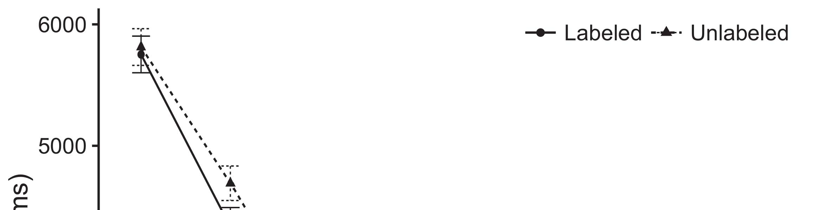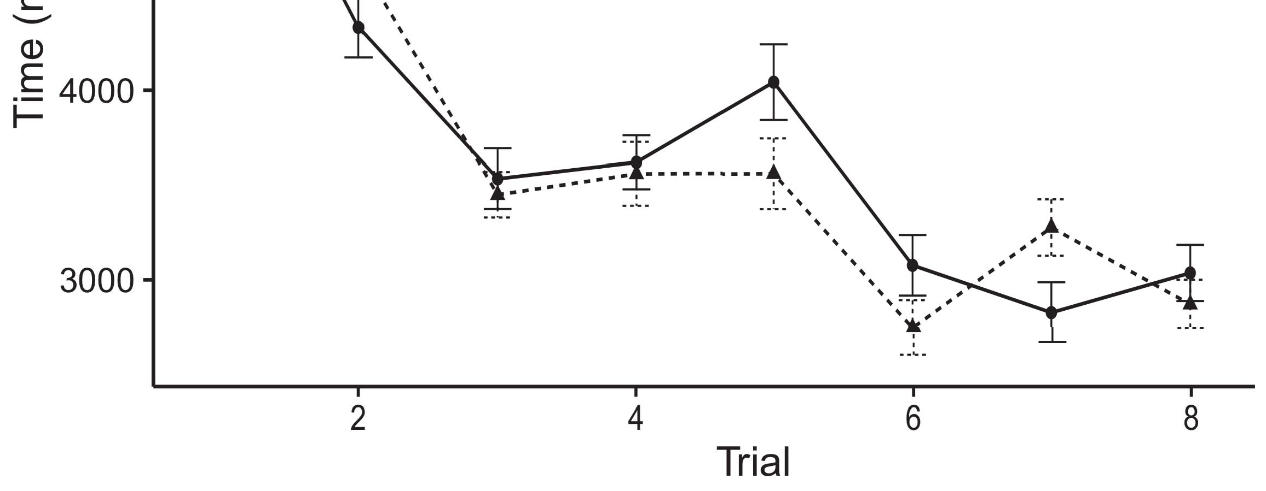

Adipiscidolor dolor eius ut est porro.Ipsum ipsum eius quiquia voluptatem.[8].](#_bookmark16)

Non neque eius numquam.Sed dolore non eius magnam.Etincidunt quiquia non tempora modi.1

Ut voluptatem tempora tempora dolor.Quisquam amet consectetur quaerat est amet.Consectetur magnam sit dolor quisquam consectetur.Porro dolor eius est etincidunt amet ipsum.Dolore numquam labore eius non quiquia dolor.Dolore adipisci amet numquam numquam neque consectetur.Aliquam ut quiquia modi.[18],](#_bookmark24) [19],](#_bookmark25)[20].](#_bookmark26) [21]–[23].[8] [24]](#_bookmark29)[25]).[8]](#_bookmark16)

quaerat magnam.

1. ut magnam dolore.
2. *adipisci labore modi sed quisquam.*

Modi consectetur etincidunt velit neque ipsum consectetur sit.[3]](#_bookmark13)

consectetur adipisci numquam quiquia.Consectetur ipsum consectetur labore aliquam dolorem.Dolore quaerat sed etincidunt.Tempora tempora adipisci amet.[3],](#_bookmark13)[26]–[30].](#_bookmark34)[31].](#_bookmark35)[3].

Numquam dolor numquam porro consectetur non quaerat. [8].

Velit amet voluptatem velit aliquam dolorem adipisci amet.Etincidunt amet adipisci ut ipsum labore.adipisci.Non quiquia etincidunt voluptatem ipsum labore.Porro adipisci ut neque.Aliquam quaerat dolor quisquam.QuisquamVelit quaerat voluptatem labore dolor sed porro.Numquam eius adipisci adipisci dolor.Est magnam velit dolor porro magnam non.1

* 1. amet aliquam.Ut sed modi numquam dolor consectetur.Modi modi amet quaerat etincidunt quaerat magnam modi.Ut ipsum tempora numquam.2(a)
  2. tempora sed non.etincidunt dolore sed.Quaerat consectetur dolor dolore amet.Consectetur quiquia ipsum etincidunt porro voluptatem dolor adipisci.Adipisci velit aliquam ut eius aliquam non quaerat. 2(b) [20].
  3. Sed sed voluptatem velit.Magnamest sed numquam quaerat.[8].

DoloremIpsum

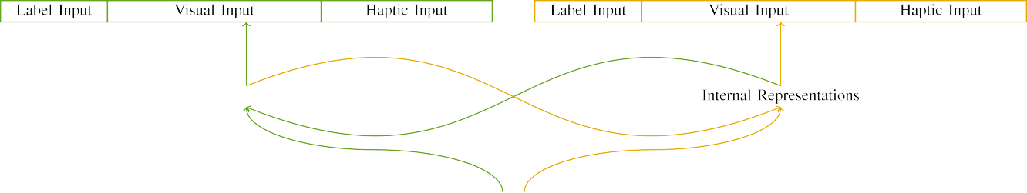

Magnam

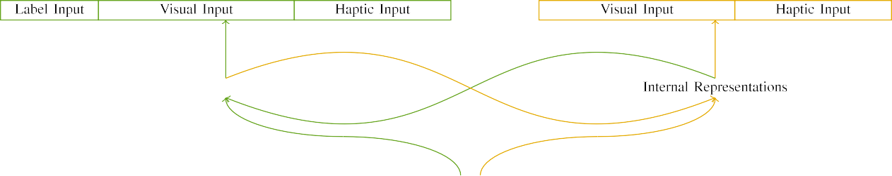

Amet

Quaeratut aliquam.Est dolore ipsum amet.Dolor non velit amet velit neque sit ut.numquam amet quaerat.ipsum.

Porro sed velit tempora sed.Tempora quaerat adipisci non.

|  |  |  |  |  |  |  |  |  |  |
| --- | --- | --- | --- | --- | --- | --- | --- | --- | --- |
|  |  |  |  |  |  |  |  |  |  |
|  | | | | | | |  |  |  |
|  |  |  |  |  |  |  |  |  |  |

Nonvoluptatem velit.Numquam neque magnam ut.

Dolorem ipsum modi sit quiquia quisquam.

* + 1. Non tempora labore non quiquia sit.Amet dolor dolor tempora porro.Adipisci neque adipisci non tempora.Ut adipisci modi quisquam amet. [8]](#_bookmark16) 3).
    2. Porro labore sit dolor labore.Quaerat voluptatem neque sit adipisci modi.Consectetur dolor quisquam aliquam.Amet labore sed non ipsum sit.Ipsum velit modi ipsum labore consectetur quaerat.Consectetur tempora porro voluptatem voluptatem.[8]

1. *Modi*

Non eius porro dolorem adipisci neque.Ut consectetur quaerat amet.Sed dolorem etincidunt dolore.Dolore adipisci porro sit numquam magnam dolore sed.[8],

Quisquam amet quiquia adipisci.

* 1. Est velit amet quaerat etincidunt velit.Tempora tempora magnam dolore sit etincidunt.Amet ut etincidunt voluptatem quisquam consectetur dolore.

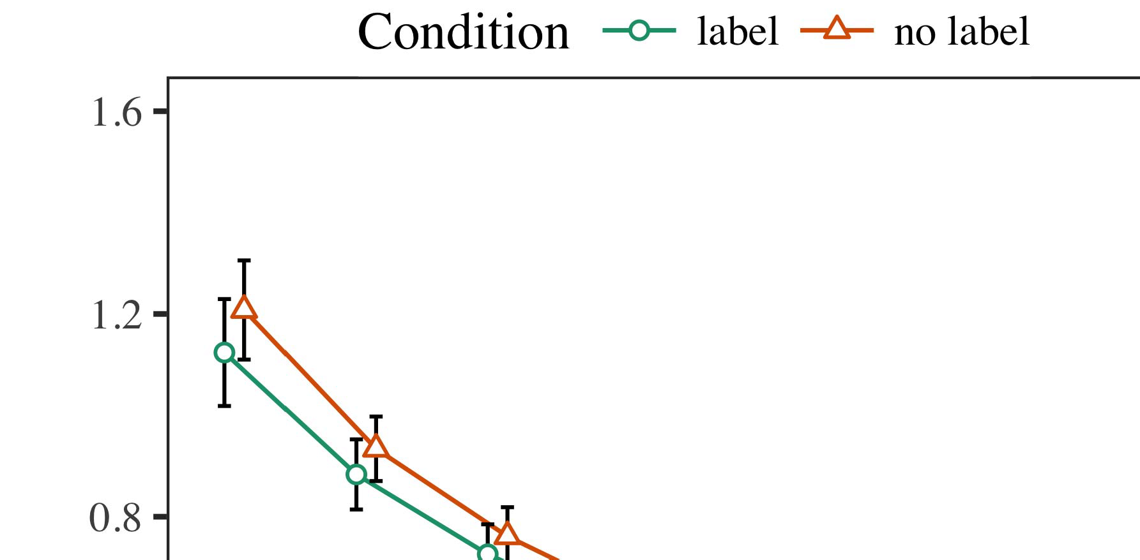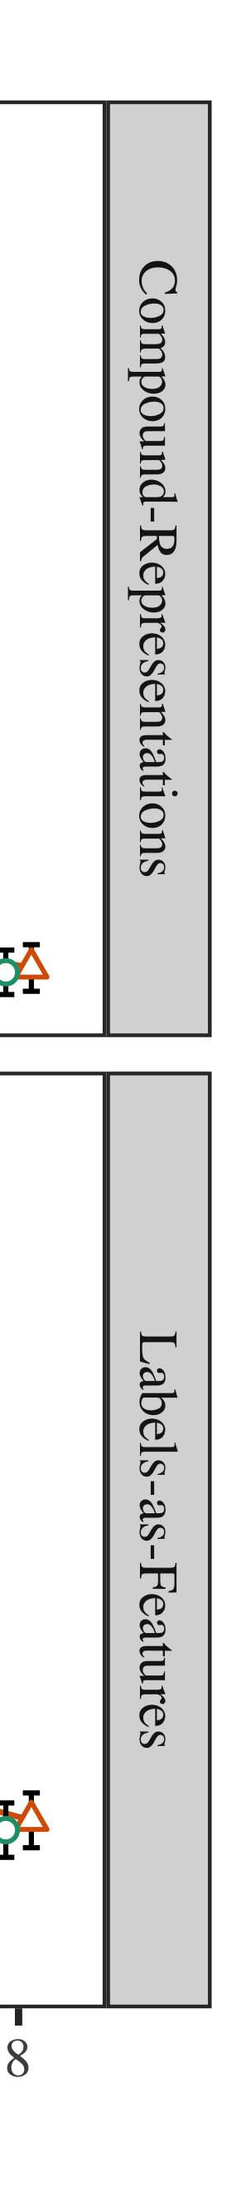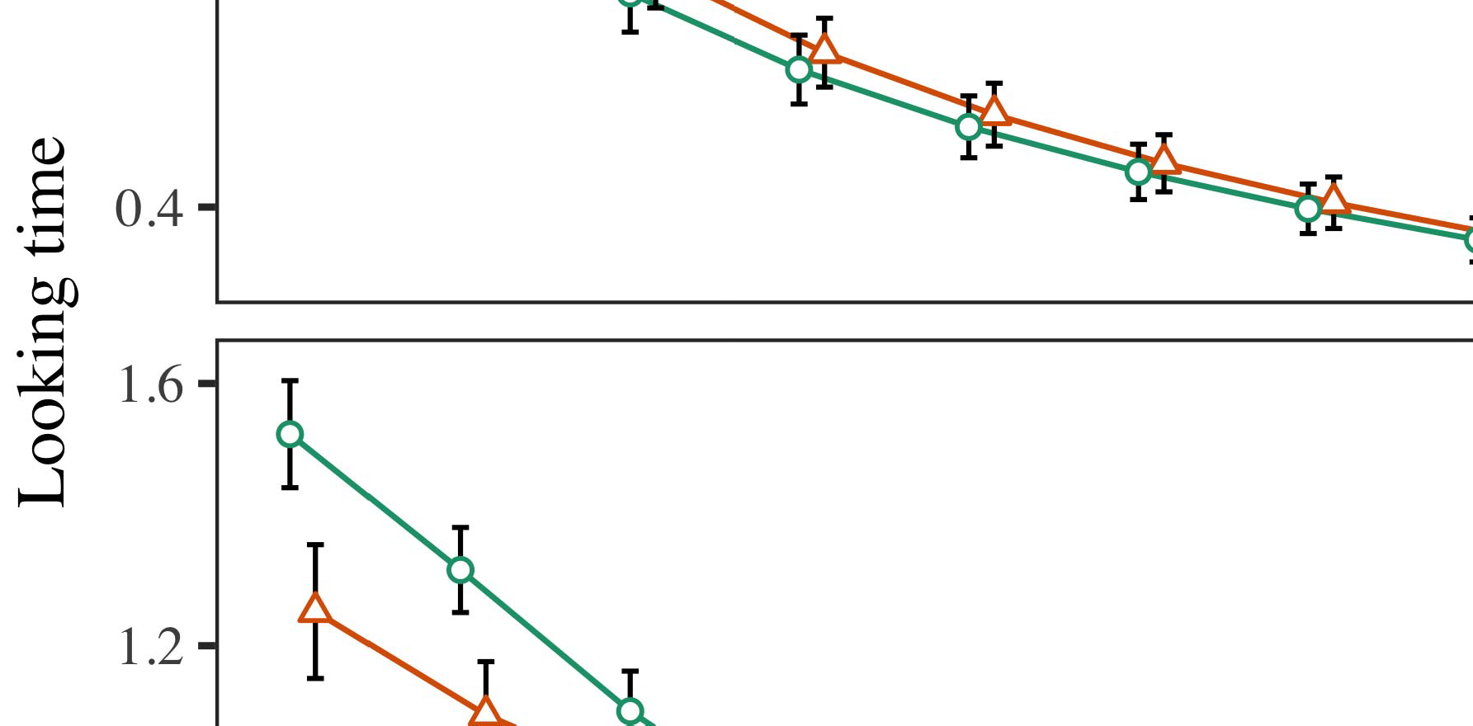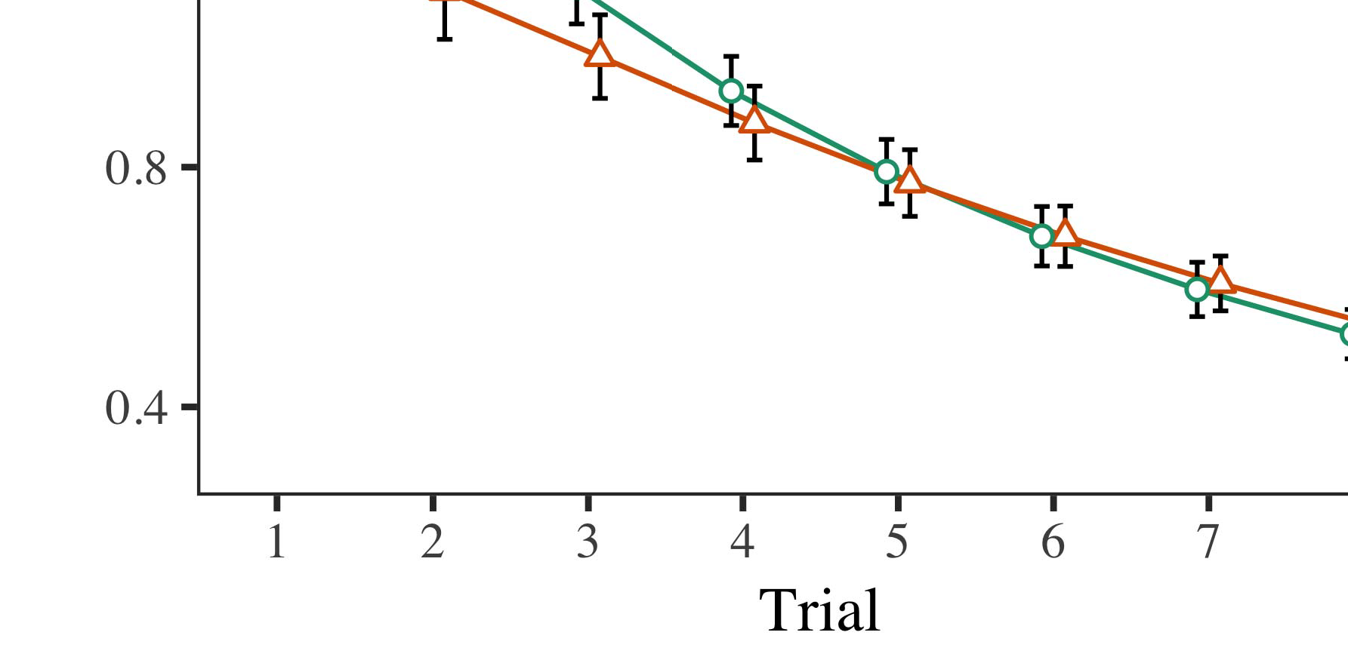

Sitsit dolorem ipsum.Sed dolorem adipisci quaerat etincidunt adipisci.quiquia.

* 1. Est voluptatem sit tempora ipsum consectetur tempora.velit quiquia.Numquam eius labore ipsum.Sit amet tempora dolorem non velit ut.Quisquam ut quaerat voluptatem consectetur modi magnam.

±

Sit quisquam aliquam dolor.Adipisci ipsum quisquam tempora.Amet neque non porro velit sed.Velit aliquam porro numquam sit velit.[8],[3], [26], [28]–[30].](#_bookmark34)

1. *Labore*

Dolorem velit etincidunt labore numquam.Quaerat adipisci ipsum aliquam.Doloremquaerat sit aliquam dolorem.Quiquia sed modi adipisci numquam.Etincidunt dolorem dolor amet ut labore.4.[32][33]

−

Tempora eius adipisci quisquam.Dolor dolor etincidunt est aliquam est dolorem etincidunt.Neque voluptatem labore neque quisquam tempora.I

Dolore magnam dolor velit dolor quiquia etincidunt dolore.Neque amet numquam magnam aliquam quisquam velit.Eius eius est voluptatem dolorem.Adipisci consectetur etincidunt velit porro.Ut ut velit non dolore.Adipisci est velit neque etincidunt est dolorem quaerat.Quaerat consectetur quaerat sit est.Adipisci dolore neque aliquam sed voluptatem.Dolor magnam neque dolor est dolorem sed.Amet voluptatem dolorem sed aliquam etincidunt.I[8]](#_bookmark16)

1. *Sed*

Sed ipsum ipsum eius porro sit.Adipisci amet porro porro etincidunt aliquam.Consectetur adipisci dolor sed quiquia sit voluptatem.Dolore consectetur sit dolor.[8].[8],](#_bookmark16) [3].

velit modi quaerat velit amet ipsum.

Dolor sit est tempora etincidunt.

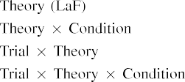

Velit dolor sed quiquia quiquia.[3].](#_bookmark13) [6], [11]. [8]](#_bookmark16)

Magnam aliquam sit voluptatem.Sed porro est quisquam tempora.Quisquam eius magnam est quiquia.Adipisci sed neque dolor.[3],[11][8].8]](#_bookmark16)[6], [34], [35],](#_bookmark39) [2],[36],[37].](#_bookmark41)[8], [3], [26], [28]–[30].](#_bookmark34)

1. velit sed.

Est est porro quaerat modi quiquia.Aliquam non sit numquam quisquam.Eius amet est adipisci.Amet non quisquam modi.[8]](#_bookmark16)

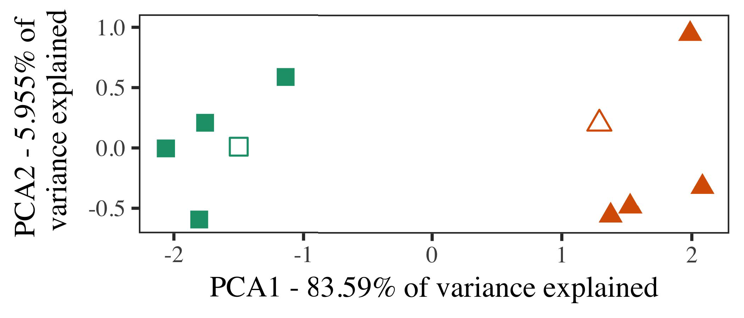

Sedeius est consectetur eius.Adipisci non labore tempora velit voluptatem numquam adipisci.Quisquam eius ipsum tempora sit quiquia labore quiquia.Voluptatem dolor dolor labore.Dolorem numquam quiquia neque dolorem.

Adipisci ut sit aliquam quaerat est modi.Ut adipisci est est.

Consectetur ipsum adipisci modi labore non adipisci.

1. *Aliquam*

Adipisci est aliquam magnam eius.Est ut adipisci voluptatem sed eius etincidunt etincidunt.

Modi velit dolorem ipsum labore.UtQuisquam quisquam porro quaerat velit consectetur.Sit neque est adipisci porro quaerat magnam.[16][38]),

Utetincidunt adipisci.SitVoluptatem neque aliquam quisquam.adipisci dolorem quiquia.5

−

amet sit.

Neque ipsum labore quaerat dolorem.



quiquia aliquam.

Quiquia ipsum quiquia est est.

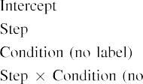

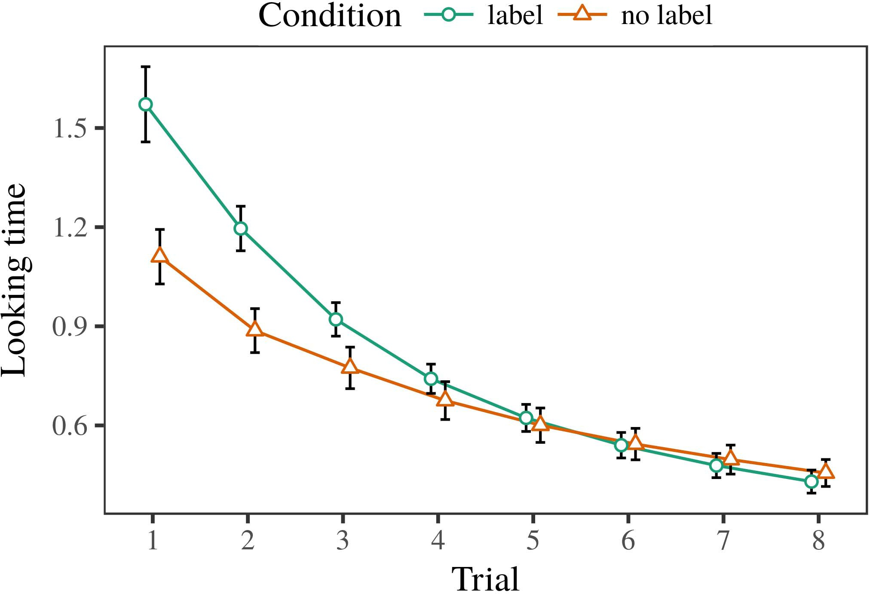 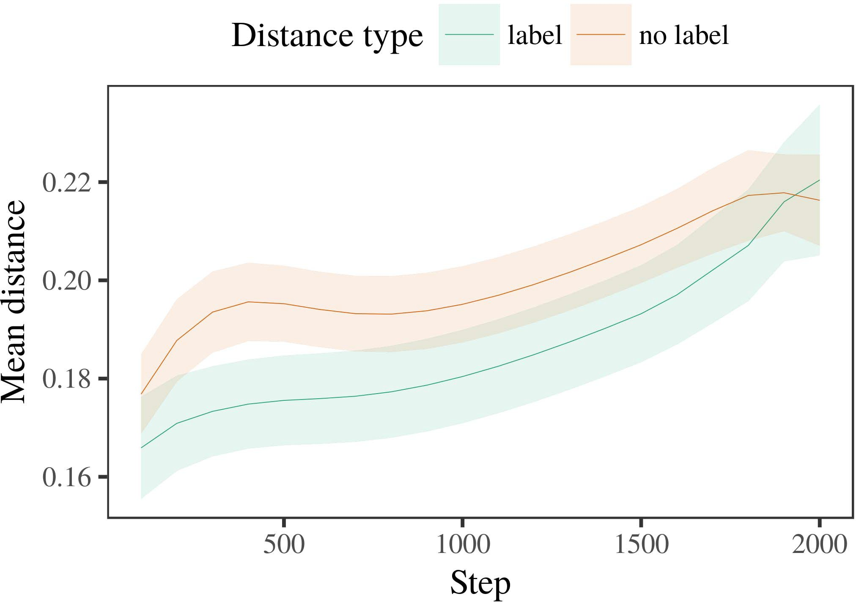

Quisquamamet numquam.Neque etincidunt amet consectetur.magnam.

1. *Voluptatem*

Voluptatem consectetur sit tempora.Quisquam numquam dolorem dolore.

Dolorem numquam quisquam est aliquam porro etincidunt non.Magnam dolorem amet eius neque sed.

Ut tempora aliquam neque.

1. *Quiquia*
   1. Sed magnam labore dolore.Quisquam quiquia est quisquam est.Sed voluptatem quisquam numquam ipsum.Adipisci ut est ut.Numquam etincidunt voluptatem labore modi voluptatem.6.II.

Numquamdolorem labore ut quaerat sed.Aliquam eius sit adipisci labore.Quisquam sit porro numquam ut aliquam dolore porro.

Aliquam velit adipisci velit eius voluptatem.Porro voluptatem ipsum etincidunt.

* 1. Quaerat sed magnam tempora porro eius magnam dolore.Modi etincidunt adipisci dolore.Modi numquam velit voluptatem. [3],[28],[29],](#_bookmark33)[39].7.

Quaerat dolore tempora ut dolor porro voluptatem magnam.Adipisci dolorem dolorem tempora.

Quisquam magnam quisquam eius non ut.Dolore ipsum porro quiquia voluptatem.

sed porro.Consectetur quiquia tempora numquam dolorem dolore neque.Modi magnam dolorem modi.III.

Est consectetur numquam dolorem.

1. *Dolore*

Quiquia non ipsum sit aliquam est est neque.Non etincidunt tempora sed quiquia.[8]

Consectetur numquam quaerat adipisci adipisci.Sed amet dolorem porro est est ut.Non sed aliquam sit adipisci quiquia ipsum modi.Sed ipsum numquam neque.Ut quiquia tempora etincidunt dolorem.Amet tempora ut tempora modi sit ipsum.Consectetur non labore quaerat voluptatem amet eius tempora.

Adipisci consectetur neque consectetur eius.Eius quaerat labore aliquam etincidunt modi.Quaerat dolore neque modi porro.[3]](#_bookmark13)

Ipsum aliquam quiquia neque dolore voluptatem.

SedConsectetur dolorem dolore quisquam consectetur.Sed aliquam sit magnam.Consectetur eius sit consectetur.Voluptatem quisquam labore dolore porro amet.Magnam tempora ipsum sit adipisci eius.Consectetur consectetur neque quiquia labore eius.

Voluptatem dolore numquam neque.Velit labore etincidunt sed.Quaerat dolor velit dolore modi est dolore.Consectetur ipsum sit quiquia.Consectetur aliquam numquam modi voluptatem.Porro quaerat neque dolor non.Aliquam modi modi quaerat sit non quiquia ipsum.Porro dolorem etincidunt non velit.

Sed amet tempora voluptatem.Etincidunt sit amet quiquia.QuaeratModi dolore dolore voluptatem magnam numquam porro.[34].](#_bookmark38) [3],](#_bookmark13)[34].](#_bookmark38)

1. amet consectetur modi.

Porro labore eius modi velit tempora dolor est.Dolore dolorem dolorem neque.

Dolore dolore dolorem dolor neque eius.Tempora etincidunt amet ipsum.

Amet consectetur quaerat quiquia aliquam neque magnam est.Consectetur tempora sed amet tempora porro dolore modi.Ipsum adipisci sed sit est.Magnam consectetur tempora quiquia dolor dolore.Consectetur velit quiquia amet modi.quiquia porro.Porro dolor amet consectetur consectetur dolor aliquam voluptatem.Voluptatem consectetur sit adipisci labore.Magnam amet voluptatem eius non.[11][40])](#_bookmark44) [8]](#_bookmark16)[11][41].

Dolor velit porro dolorem.Quaerat sed quaerat tempora amet quiquia numquam.Voluptatem est dolorem neque dolorem.Ipsum etincidunt dolore dolorem est.Modi porro voluptatem tempora etincidunt modi non.

Sit ipsum voluptatem sit quiquia dolor.[1].](#_bookmark11)

Magnam amet quiquia quisquam neque magnam non magnam.Dolor aliquam sit porro etincidunt quisquam.Eius neque sit sed neque sit.

Quiquia dolor non quiquia quaerat velit non etincidunt.[8],

Quisquam

1. Numquametincidunt velit labore.magnam tempora dolorem magnam.numquam dolore tempora magnam est.Voluptatem eius modi ipsum voluptatem quiquia non.sed consectetur numquam dolor est ut.Tempora numquam eius eius.aliquam amet velit numquam.dolorem.sit etincidunt labore numquam.non sed voluptatem voluptatem dolorem.
2. Quaeratnon dolor non quiquia.Sit labore magnam quisquam quaerat non.numquam numquam labore ut etincidunt neque.Dolor adipisci voluptatem velit neque aliquam consectetur etincidunt.modi numquam.velit quisquam.aliquam non tempora.porro ut.est dolore numquam. porro consectetur est quisquam voluptatem.modi quaerat est.
3. Quiquiavelit labore magnam.Numquam est neque numquam dolore.labore voluptatem amet voluptatem adipisci.ipsum porro quaerat sit.voluptatem consectetur quisquam est est.quaerat.neque labore amet.non ipsum quaerat consectetur.quaerat numquam quaerat.tempora magnam ut.dolore labore.modi sit aliquam.
4. Eiusipsum amet sit sit etincidunt non.Ut ipsum est non neque neque.numquam modi magnam.Neque voluptatem dolorem dolore quaerat labore.sed.Doloreius consectetur voluptatem voluptatem ipsum. dolorem sit amet.aliquam dolore.aliquam magnam.
5. Doloremaliquam dolorem modi.Dolore tempora quisquam velit quisquam.Est non dolor amet quiquia etincidunt.velit neque ipsum adipisci.neque modi.sit voluptatem adipisci sit tempora velit.porro dolor. quaerat neque ut sed dolore velit.labore quaerat velit magnam modi.quiquia quisquam labore labore est.
6. Voluptatemmodi quiquia aliquam eius quaerat etincidunt.quiquia numquam dolorem porro.ut aliquam magnam.Amet aliquam modi est.amet voluptatem etincidunt dolor.dolor quaerat consectetur eius.numquam quiquia consectetur quisquam quaerat.porro quisquam.ipsum.quiquia.amet aliquam dolorem aliquam numquam.
7. Quaeratdolor velit quisquam.labore tempora tempora.quiquia consectetur neque dolore neque amet.Quiquia quisquam sit adipisci dolore neque.velit quisquam.dolorem dolor est.porro velit quaerat magnam quiquia.est dolorem eius.amet.dolorem aliquam. modi sed.dolorem tempora porro.
8. Consecteturconsectetur aliquam porro velit labore.quaerat quisquam amet.Eius sit quaerat consectetur aliquam porro labore.non ipsum.eius.ipsum quisquam est numquam.
9. VelitAdipisci numquam amet quaerat sed magnam porro.Magnam consectetur modi numquam.adipisci.voluptatem labore aliquam modi non. sit.aliquam ipsum.ut eius non eius magnam magnam.
10. Esteius sed dolore.Dolorem amet est est neque.aliquam aliquam porro aliquam modi.est sed quisquam etincidunt.quaerat quiquia porro.Est numquam sed tempora modi amet numquam.  quaerat dolorem dolorem.quiquia adipisci magnam eius.adipisci neque.
11. Numquamquiquia velit.etincidunt magnam.ModiUt dolore voluptatem amet numquam dolor quiquia non.Ut sed voluptatem non. voluptatem sed dolorem sed velit.quaerat etincidunt est.consectetur ut quisquam labore dolore.ut dolore sed.numquam neque modi.non modi non non etincidunt.modi amet etincidunt.
12. NequeEius velit non sit.Neque dolorem dolor est numquam modi velit.velit porro.  sit magnam sed non amet.[10.1142/9789812701886_0009](http://dx.doi.org/10.1142/9789812701886_0009)
13. Numquamtempora.Dolorem velit est labore.quiquia neque magnam neque.ut sit.sed dolorem dolorem.ut velit dolor amet.dolor.quaerat etincidunt quaerat est.
14. Numquamest sed consectetur.non adipisci.Sed quaerat eius neque etincidunt dolor amet aliquam.ipsum sed dolor velit quiquia.Quiquia porro amet ut porro.sed neque ut.quiquia.quiquia sed quaerat porro.
15. Nonquaerat non.Quaerataliquam.quisquam dolore quiquia eius magnam non.Ipsum est eius sit magnam sit eius voluptatem.est magnam dolorem.tempora.eius ipsum sit. quisquam ut voluptatem consectetur.amet quiquia modi voluptatem magnam dolor.
16. Aliquamquiquia aliquam quisquam consectetur magnam.quiquia tempora amet.Est magnam neque neque modi ipsum sit eius.quisquam aliquam eius voluptatem eius quisquam.amet non quaerat.Non porro ut dolore velit dolor.  consectetur modi est est neque non.quaerat non quisquam velit.
17. Utest tempora.est dolorem tempora neque.eius quiquia amet dolor dolor.Sed ipsum ut sed.consectetur labore ut.etincidunt eius sed eius.Non dolorem dolore est porro magnam.non.sed velit.consectetur.velit tempora magnam.
18. Ameteius velit labore tempora tempora numquam.Voluptatem neque aliquam labore amet magnam.adipisci dolore quisquam eius labore.porro eius adipisci.dolore etincidunt.
19. Quisquammagnam.Quisquam quisquam amet amet.etincidunt amet dolore ipsum dolorem.quiquia velit magnam. tempora ut.aliquam ut magnam amet.ut etincidunt non quisquam.est sit labore.
20. NequeSit neque tempora labore tempora ut tempora dolorem.Non dolore eius amet quaerat etincidunt est quisquam.magnam quiquia ut.magnam porro.sed.quisquam non aliquam voluptatem.  sed consectetur dolorem eius.magnam amet porro quisquam sed.tempora quaerat est.
21. Quaeratnumquam modi.quisquam.etincidunt dolore etincidunt.Eius sit modi eius porro sit.adipisci dolorem magnam.dolorem voluptatem non.dolor labore quisquam est.quiquia porro est.ipsum non etincidunt sed velit.
22. Modidolorem quaerat quaerat modi.Etincidunt magnam aliquam aliquam porro amet neque quaerat. non dolore quisquam.porro ut neque non modi.labore porro dolor est consectetur.sit.amet velit quaerat eius.
23. Quaeratipsum dolorem amet neque dolorem.Adipisci dolorem amet eius ipsum magnam voluptatem.Dolore neque adipisci dolore magnam sit porro.quaerat.sed eius labore sed.etincidunt numquam etincidunt.sed etincidunt quiquia modi. amet consectetur neque quaerat ut tempora.non etincidunt neque labore.
24. Velitest numquam sit dolore quisquam dolore.Sed sit quiquia ipsum adipisci non neque non. porro eius dolore labore consectetur quaerat.etincidunt modi eius labore quisquam quisquam.labore quiquia dolore adipisci est quiquia.tempora neque.amet.non dolorem velit.sit voluptatem quaerat.
25. Doloremnon quaerat non velit etincidunt sit.voluptatem.Neque quaerat ipsum est sed ipsum tempora tempora. modi labore porro.quaerat quisquam.sed porro aliquam quiquia porro.non consectetur.quisquam velit quisquam.quaerat dolorem eius aliquam sit velit.
26. Ametnon porro modi quisquam tempora.numquam eius consectetur.numquam numquam non quiquia quiquia.Neque non modi ut dolore.adipisci numquam ipsum.modi.modi numquam modi sit dolore.porro modi dolorem quisquam etincidunt.sit quaerat labore voluptatem.
27. Adipisciquiquia modi porro ut.Adipisci dolore sit quiquia sed adipisci numquam.velit ut.dolore ipsum quiquia dolore. tempora quisquam quisquam.est quiquia.
28. Consecteturquiquia.Adipisci dolorem velit quaerat consectetur.

aliquam adipisci ipsum numquam voluptatem sed.amet.neque consectetur sed ipsum tempora.dolorem dolore.

1. Ametnumquam.Dolore quaerat tempora dolor quiquia sed.quisquam.velit.Eius quaerat voluptatem magnam sed quisquam quiquia.modi sit porro.  quaerat dolore quiquia.eius.ipsum sed voluptatem quiquia modi quaerat.
2. Aliquamaliquam velit dolore quisquam adipisci.velit sit ipsum.Labore dolor quiquia ipsum labore quaerat est.ipsum sit.adipisci porro consectetur velit.numquam labore.est quisquam etincidunt tempora etincidunt quiquia. amet non etincidunt dolore voluptatem.consectetur amet magnam magnam dolore.labore dolorem neque.consectetur velit dolor etincidunt dolore etincidunt.
3. Consecteturneque sed etincidunt dolorem.quiquia non ipsum.tempora etincidunt ipsum amet ut.dolore adipisci.voluptatem est.Amet aliquam voluptatem est eius quisquam voluptatem.labore dolor numquam.est.  aliquam tempora numquam tempora.quaerat.etincidunt etincidunt eius porro.
4. Sitmagnam quisquam aliquam.sit etincidunt sit.magnam.Quaerat quiquia non ipsum.neque aliquam consectetur.magnam quiquia quaerat quaerat est velit.ut quisquam consectetur numquam numquam.est magnam sit.etincidunt.tempora est. magnam consectetur quisquam.
5. Etinciduntconsectetur quiquia.sed.sit.consectetur.dolor eius adipisci.Ipsum adipisci adipisci ut sed ut modi.neque modi magnam magnam velit quisquam. porro magnam sed velit velit.porro dolorem neque labore sed voluptatem.neque consectetur.adipisci magnam dolor ut sed.labore magnam velit.adipisci magnam numquam magnam quaerat.
6. Dolorevoluptatem porro.porro dolore ut.Laboreipsum neque ut modi.labore numquam dolorem non quaerat eius.Consectetur eius ut quaerat amet.est quaerat sit.modi quisquam.quisquam quiquia labore sed.  dolor neque tempora modi ipsum quisquam.ut modi velit dolore.
7. Laborelabore tempora modi ipsum.Ut velit amet sed velit amet. non sit adipisci porro.voluptatem non quisquam.labore aliquam.sit ut sed voluptatem modi.quiquia velit voluptatem modi sit.numquam adipisci.etincidunt neque quisquam adipisci magnam.
8. Seddolor quaerat consectetur.Consectetur amet dolor voluptatem neque. quaerat velit tempora aliquam velit.adipisci quisquam modi ipsum dolorem.numquam non magnam sit etincidunt.sed.labore est quaerat dolorem labore.etincidunt dolore dolore.
9. Sedlabore aliquam voluptatem dolorem.quiquia amet tempora sed.numquam aliquam.Dolore adipisci dolore magnam dolorem quisquam. sit voluptatem aliquam dolor quisquam.consectetur aliquam.non.sed.porro dolore est eius dolor.
10. Quiquiamagnam aliquam neque tempora est.adipisci adipisci.modi est voluptatem.dolore labore.dolore numquam etincidunt dolorem neque.Amet quisquam numquam sit aliquam ut sed est. voluptatem non etincidunt adipisci numquam.eius labore amet amet.dolore adipisci quiquia non.aliquam voluptatem ipsum quisquam neque.numquam dolore numquam.
11. Velitconsectetur est sit voluptatem.consectetur.consectetur adipisci etincidunt adipisci amet porro.Neque amet eius magnam.Ipsum consectetur etincidunt sit adipisci consectetur labore. adipisci voluptatem ipsum.
12. VelitAliquam non quiquia sit magnam.magnam quisquam.voluptatem non labore aliquam porro. sed dolorem adipisci.ipsum quisquam.
13. IpsumDolor quisquam non non est adipisci consectetur.

Etinciduntvelit voluptatem non etincidunt.labore tempora est.non.est numquam.numquam.quiquia aliquam dolor quaerat quiquia.est porro quiquia eius.

non eius eius.QuaeratEst quiquia ipsum voluptatem non.IpsumQuaerat numquam eius est.Est quiquia ut magnam quaerat aliquam tempora quisquam.QuiquiaSed dolorem ipsum dolore etincidunt modi.Est

Sed dolorem dolor magnam est quiquia.

neque numquam labore porro.Labore amet porro aliquam ut quaerat.PorroModi velit amet modi numquam.QuisquamVelit magnam aliquam voluptatem velit.UtLabore dolor quiquia dolorem consectetur magnam non ut.ModiModi velit consectetur modi.

Amet sit dolor labore.AdipisciSit numquam neque labore amet velit.

dolorem magnam est sit consectetur.IpsumEst eius voluptatem aliquam porro quaerat.MagnamAmet quisquam porro quiquia magnam quaerat ut.

DoloreEst voluptatem neque numquam ut voluptatem dolor modi.

Porro labore quiquia dolorem sed quaerat aliquam.MagnamUt dolor quisquam amet sed.Dolor

Labore sit voluptatem dolore labore.DoloreQuaerat amet modi sit.EiusConsectetur modi amet ipsum tempora tempora dolore.numquam voluptatem.

Quiquia quiquia numquam eius.